Муниципальное дошкольное образовательное учреждение
«Детский сад №70 »

КОНСУЛЬТАЦИЯ ДЛЯ РОДИТЕЛЕЙ
«Лепим из пластилина с детьми»

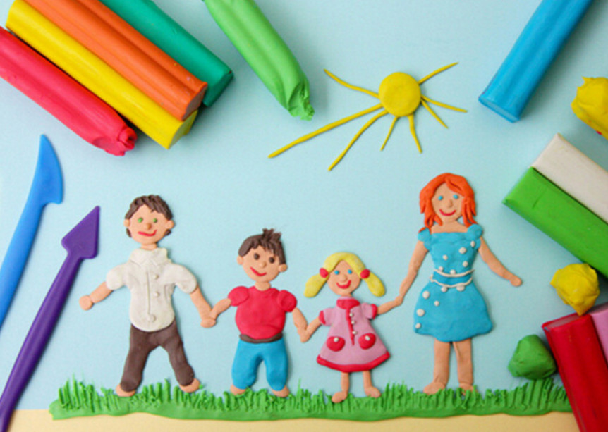

Воспитатель : Мущинина О. С.

г.Ярославль.
21 ноября 2020г

Вспомните ваше детство. Одним из самых любимых занятий у многих из вас была лепка из пластилина. Все помнят, как этот материал выглядел, как плохо разминался, многие наверняка раскладывали его по батареям, чтобы стал мягким, и получали за это нагоняй от взрослых. Технологии сегодняшнего дня позволяют создавать различные виды пластилина разной плотности и качества, предназначенного и домашних животных.
Для чего нужно лепить из пластилина?
Лепка – очень важное занятие для ребенка, которое развивает творчество, мелкую моторику рук, пространственное мышление, понятие о цвете, форме предметов. Кроме того, лепка (причем необязательно из пластилина) благотворно влияет на нервную систему в целом. В общем, польза от занятий лепкой огромна.
А нужно оно вот для чего:
Развитие мелкой моторики рук. Все дело в том, что часть коры головного мозга, отвечающей за речевой аппарат, находится рядом с частью, отвечающей за мелкую моторику рук. Стимуляция этого участка приводит к стимуляции соседнего, речевого, и у деток, которые много всего трогают, делают и мнут ручками, проблем с речью намного меньше.
Развитие осязания и тактильной памяти. Ребенок к 3-4 годам уже достаточно всего натрогался. Теперь пришло время воссоздавать по тактильным ощущениям формы и текстуры разных предметов. Это тот навык, благодаря которому вы на ощупь находите в шкафу нужную вам вещь. В последующей жизни эта чувствительность незаменима во многих профессиях.
Развитие воображения и памяти. Ребенок уже видел достаточное количество вещей, теперь пришло время воссоздать некоторые из них. Лепка «по памяти» намного полезнее, развивает воображение и помогает формированию установки нейронных процессов в головном мозге. Так малыш не будет забывать элементарных вещей во взрослой жизни – его память уже тренируется.
Усидчивость. Слепить что-то из пластилина – не такой простой процесс, но увлекает ребенка, обучая его усидчивости. Позже это поможет ему в школе и университете на занятиях.
Терпение и труд. Они все перетрут. Терпеливо создавая фигурки, ребенок учится работать пальчиками, приучается к порядку, убирая свое «рабочее» место.
Внимательность. Тут поможет именно лепка по шаблонам. Ребенок научится изучать предмет, который нужно воссоздать, и будет его копировать, развивая внимание к отдельным деталям. Поэтому лепку начинают с простых объектов, постепенно усложняя их мелкими частичками вроде чешуи на рыбке или шерстинок на котике.
Умение преодолевать трудности. Если не заложить его при помощи пластилина – у вас вырастет нытик и неудачник. Если малыш бросает занятие лепкой потому, что «нос к голове не прилепляется» или «лапки у мишки все равно отваливаются», ваша роль в этой ситуации ключевая. Покажите ребенку другие способы достичь желаемого. Так человек с малых лет будет привыкать к тому, что безвыходных ситуаций не бывает, главное – не опускать руки и продолжать искать пути решения проблемы.

Лепка из пластилина в случае с детьми 3-4 лет – это интересное и полезное занятие. Оно даже безопасное, если правильно подготовиться и не разрешать малышу есть пластилин.
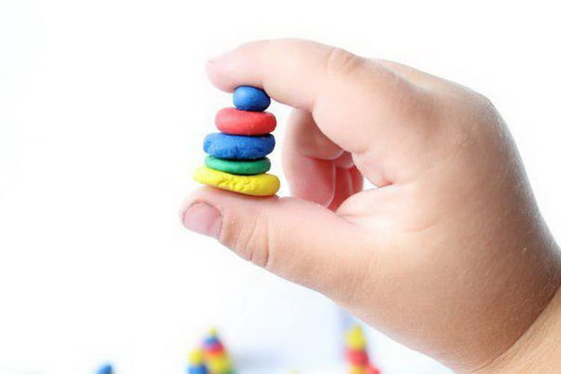

Подготовка
Что нам нужно для того, чтоб заняться лепкой с малышом? Разберемся по порядку:
- место для работы;
- идеи, желание;
- пластилин.
Относительно желания – разберетесь сами. К примеру, можно предложить ребенку поиграть в игру самодельными игрушками.
С пластилином все сложнее. Это у нас с вами он был только одного вида и одинаковых цветов. Сейчас пластилина – тьма! Бывает он разный:
Какой пластилин лучше
Пластилин нужно выбирать хорошего качества; он не должен быть ни слишком твердым, ни слишком мягким и тянущимся. Если пластилин липнет к рукам, то лепить из него трудно - попробуйте сами. А если он слишком твердый, то детям трудно его размять, да и детали могут разваливаться.
Детям ни в коем случае нельзя давать пластилин с фруктовым запахом. Если желтый пластилин пахнет лимоном, оранжевый - апельсином, а красный - клубникой, то малыш будет не лепить, а облизывать его, а это совсем не то, чему мы хотим его научить.
Классический. «Луч» и «Гамма» не сдают своих позиций. Дешево, сердито (цветовая палитра почти не изменилась с нашего с вами детства), относительно безвредно – его делают в основном из глины. Такой пластилин можно использовать для лепки с детьми 4 лет, он довольно жесткий (такой же, как в вашем детстве, вы только вспомните).
Восковый. Этот знаком молоденьким мамочкам – «Пчелка» из их детства. Им могут баловаться дети от года, он легко разминается даже в неокрепших ручонках. Да и детали из него прекрасно лепятся друг к другу, что тоже немаловажно для малышей.
На растительной основе. Это уже не просто пластилин, а настоящая паста для лепки и моделирования. Не затвердевает, имеет мягкую структуру, прекрасно смешивается и имеет богатую палитру, что очень важно для маленьких скульпторов. Подходит даже для —лепки с детьми 1-3 лет—. Но детали из него соединяются трудно.
Шариковый. Это ноу-хау в мире пластилина. Лепится легко, детали пристают на раз-два, а за 24 часа на свежем воздухе превращается в монолит, фигурки из него можно долго хранить. Но играть ими нельзя – после застывания они становятся очень хрупкими.
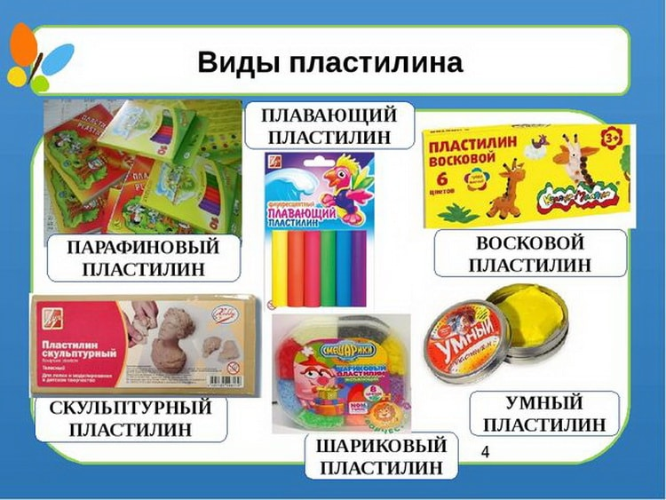

А еще есть инновационные виды пластилина:
Жвачка. Это пластилин-полимер. Он вообще не липнет к рукам. А еще он волшебный. Если скатать шарик и оставить на столе – он станет лужицей, а если шарик кинуть о пол – попрыгунчиком. А есть виды, которые меняют цвет на солнце, магнитятся или светятся в темноте.
Ластик. Если из такого пластилина слепить фигурку и сварить ее в кипятке согласно приложенной инструкции – у ребенка будет самый настоящий ластик, сделанный его руками!
Пластилиновое мыло. Лепите фигурку из такого чуда, и отправляете малыша мыть руки – он действительно мылится под воздействием воды. Очередной способ привить маленькой неряхе полезные гигиенические привычки.
Когда выберете пластилин, не забудьте купить досочку, (берите пластиковую, за ней легче ухаживать) и ножик (специальный). Еще можно накупить формочек, стеков, но это уже по желанию.
Помните: все виды пластилина, кроме «жвачки» – это настоящая смерть для мягкой мебели и ковров, потому что умные дяди и тети пластилин придумали, а как выводить его в растоптанном виде с мягких покрытий – нет.
Поверьте опыту многих поколений мам – морозилки и кислоты не помогают. Так что место для лепки лучше организовывать там, где меньше таких покрытий. Идеальное место – рабочий уголок ребенка без ковров, подушек и стульев с матерчатым покрытием. На рабочий стол надо положить доску для работы, пластилин, принадлежности, основу для будущих фигурок и тряпку или старое полотенце – вытирать ручки.
C чего начать занятия по лепке из пластилина:
Во-первых, помните, что во время занятий лепкой вам придется находиться рядом с ребенком, причем не только в качестве «надзирателя» (чтобы не съел пластилин), но и в качестве созидателя (лепить самим, вместе с ребенком).
Во-вторых, не переусердствуйте со сложностью заданий для вашего ребенка, не требуйте от него слишком многого.
Что умеет делать с пластилином ребенок в 3-4 года?
• отщипывать кусочек пластилина;
• плющить пластилин всей ладошкой;
• тыкать пальцем в раскатанный пласт;
• катать из него «колбаски»;
• из шариков, которые катает мама, делать пальцем маленькие лепешки.
• прилеплять его к бумаге или столу;
• катать большие шарики ладошками;
• резать «колбаску».
Как и что лепить из пластилина с ребенком?
Выбор цвета. Начните с выбора цвета пластилина: предложите малышу выбрать, например, из двух цветов (не стоит предлагать сразу всю коробку пластилина, иначе у ребенка просто «разбегутся глаза»). Главное, чтобы ребенка привлекало, а не отталкивало, поэтому не выбирайте сами за ребёнка — ваши предпочтения могут сильно расходиться.
Разминка. Когда цвет выбран, то не ждите, что малыш сам начнёт что-то лепить. Разомните пластилин руками: ребенок пусть разминает свой брусочек, а вы – свой. После «разминки» можно приступить непосредственно к лепке.
Основные действия. Покажите ребенку, как можно размять пластилин, отщипнуть от него кусочек, сделать из него лепешку… В общем, следуйте основным действиям, описанным выше. Для первого занятия выполнение простейших манипуляций будет достаточно для того, чтобы заинтересовать ребенка.
Кусочки. Отщипывание кусочков пластилина – одно из любимых занятий малышей. Направьте это занятие в нужное русло – прилепляйте кусочки на плотный картон или просто на лист бумаги. Более усложненная версия этого задания: прилеплять кусочки пластилина «со смыслом»: «наряжайте» нарисованную елку, вешайте яблочки на нарисованные яблони и т.д.
«Колбаски» и шарики. Катайте «колбаски» и шарики из пластилина: двумя ладошками или одной ладошкой о кусок картона или бумаги. Получившуюся «колбаску» можно свернуть в колечко или в змею. А маленькие шарики можно раздавливать пальчиками.
Отпечатки. Одно из самых увлекательных занятий для малышей – делать чем-нибудь отпечатки на пластилине. Вы раскатываете лепешку из пластилина, а малыш тычет в него всем, чем можно (вернее всем, что Вы ему предложите): игрушечной вилкой, колпачком от фломастера, собственным пальчиком, ложкой.
Облепливание. Предложите ребенку облепить пластилином стакан или любую другую емкость, которую затем можно украсить бусинами или любым другим материалом – получится отличная ваза. Для малышей помладше можно вырезать шаблоны разных фигурок и наклеивать пластилин на них.
Пластилин и другие материалы
В лепке из пластилина можно (и нужно!) использовать другие материалы: горох, фасоль, гречку, макароны разной формы и цвета, пуговицы и т.д.
Раскатайте из пластилина лепешки и предложите ребенку прилеплять на них мелкие предметы (это очень полезно для развития мелкой моторики детской ручки). Следите, чтобы все эти замечательные предметы отправлялись в пластилин, а не в рот.

ЦЫПЛЁНОК
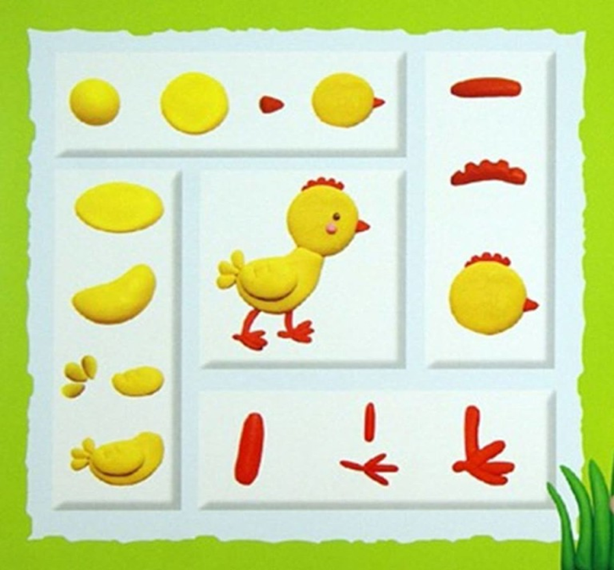

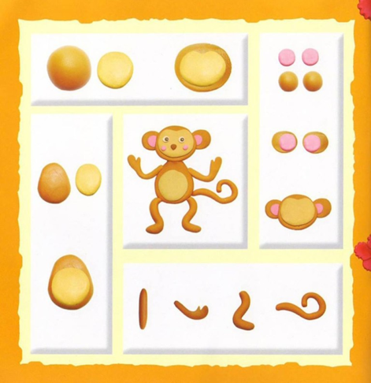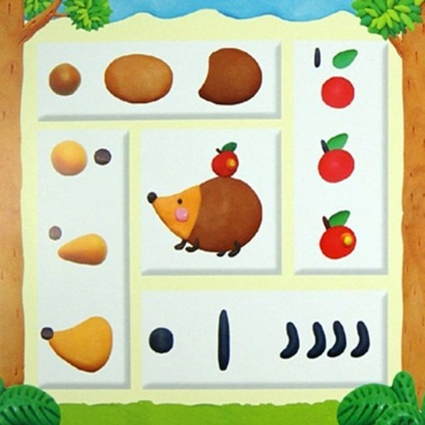

Простые картинки 